滁州学院学生学士学位授予申请表
二级学院： |  |  | 专 业： |  | 班 级：
姓 名 | 江XX |  | 学 号 | 2022xxx | 学士学位 | 管理学
出生日期 | 2001.10.02 |  | 性 别 | 女 | 民 族 | 汉族
入学时间 | 2022.01 |  | 毕业时间 | 2024.07 | 政治面貌 | 群众
申请学士学位基本条件 | 是否修满培养计划规定的全部课程且成合格 |  | 是 否
 | 学位外语考试成绩  是否合格 |  | 是 否
 | 毕业设计  (论文)题目 | 安徽劲旅环境科技公司营销现状与对策 |  |  | 毕业设计  (论文)等级 | 良好
 | 因何种原因何时受过何种奖励与处分 | 无
 | 本人承诺以上信息真实有效。 申请人签名： 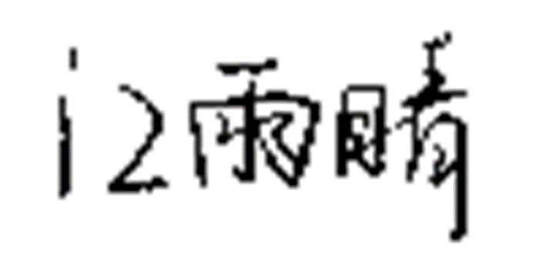 2024年6月3日
学 院  审 核  意 见 | 经审核，该生填写的上述内容属实，所有支撑材料的原件已通过审核且复印件已签字盖章。  教学副院长签名（公章）： 2024年6月17日
学院学位评定分委员会学位授予资格审查结论 | 根据《滁州学院高等学历继续教育本科毕业生学士学位授予工作实施细则》的规定，经审定：  建议授予管理学学士学位  学院学位评定分委会主任（签名）： 年 月 日
学校学位评定委员会授予 决 定 | 根据《滁州学院高等学历继续教育本科毕业生学士学位授予工作实施细则》的规定，  江雨晴 同学符合学士学位授予条件，经评定：  授予管理学学士学位  学位证书编号：  校学位评定委员会主任委员（签章）： 年 月 日

